HD系列便携式超声波流量计
HD-TDS-100P便携式超声波流量计，适用于各种工业现场中液体流量的在线标定和巡检测量．具有测量精度高、一致性好、电池供电时间长、操作简单、内置热敏一体式打印机等特点，该款产品已广泛应用于石油化工、冶金、电力、自来水、水利、能源监测等行业，受到广大用户的一致认可。
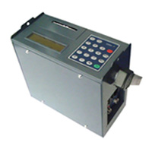
性能参数
- 全中文显示
- 流速范围0．01～±32m/s
- 适用于水、海水、污水、酸碱液、酒精、各种油类等均匀、单一、稳定的液体
- 适用于钢、不锈钢、铸铁、铜、PVC、铝、玻璃钢等均匀质密的管道
- 传感器安装点应满足上游10D、下游5D、距泵出口处30D（D指管径）
- 准确度±1%（国内最先达到该精度的超声波流量计）
- 非接触式测量、体积小、携带方便
- 内置镍氢充电电池，连续工作20小时以上
- 内置智能打印机（EPSON），实现即时或定时打印
- 标准数据接口RS232
- 主机工作温度-20℃～60℃
- 功耗2W（国内同种机型中功耗最小）
- 工作电源为AC220或内置镍氢充电电池
- 充电采用智能充电方式，接入AC220V、充足后自动停止，显示绿灯
- 配备一体式铝合金防护箱，可在野外恶劣环境中使用

可选配的传感器

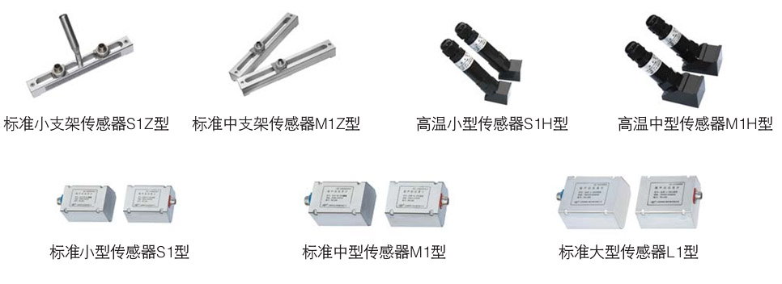

标准配置

